**浙江水利水电学院河长大厦24小时自习室改造项目技术指标**

项目报价单：

|  |  |  |  |  |  |
| --- | --- | --- | --- | --- | --- |
| 24小时自习室改造项目 | | | | | |
| 序号 | 项目特征 | 单位 | 工程量 | 单价 | 合计 |
| 1 | LED定制长条灯安装 | M | 120 |  |  |
| 2 | 原筒灯拆除线路改造 | 项 | 1 |  |  |
| 3 | 亚克力插盒安装 | 块 | 1 |  |  |
| 4 | 线盘安装 | 个 | 10 |  |  |
| 5 | 合计（元） | | | |  |

一、LED定制长条灯：

名称：LED长条灯（含光源），规格：宽度为15cm，长度根据现场实际长度为准。包括但不限于电源/电器、光源、连接件/组件、灯具固定支吊架等，光源品牌：雷士、飞利浦或同等品牌

二、亚克力插盒：

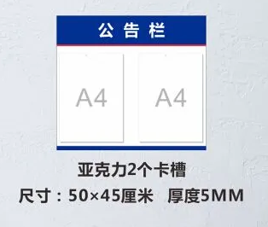 双盒，颜色为墨绿色底色

三、线盘：长度50M、带防触电保护门、线盘材质为阻燃工程塑料、带过热保护